北京联合大学工业设计专业近五年典型就业案例

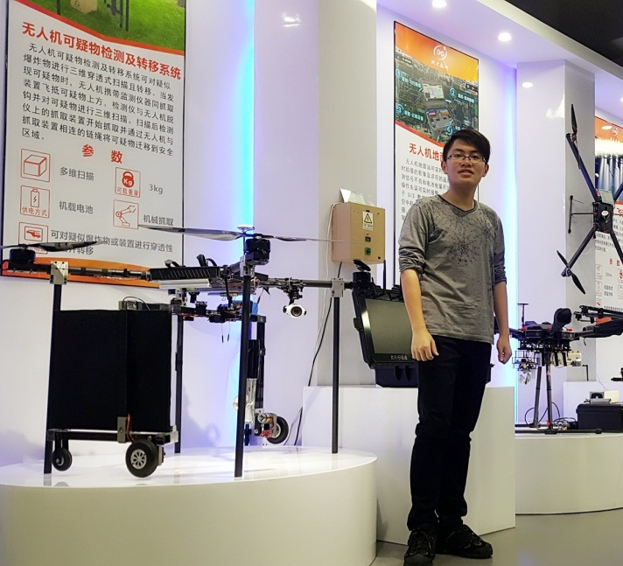
1.黄智刚，男，2017年毕业于工业设计专业，现就职于广东北大数研航空遥感科技有限公司，担任无人机产品设计师。
在校期间参加弹力方程式赛车设计竞赛以及到韩国建国大学交换生等经历，为其后续工作奠定了良好的基础。
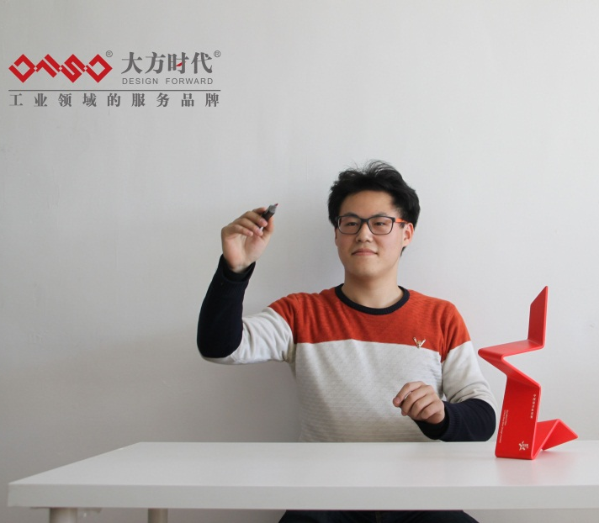
2.郭成，男，2016年毕业于工业设计专业，毕业前在大方时代（北京）设计实习，现在大方时代（北京）担任项目经理、工业设计师。
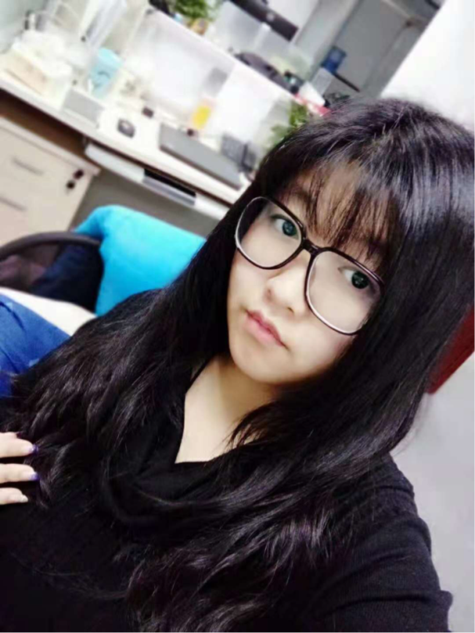
3.王妍，女，2015年毕业于工业设计专业。目前工作于北京安富宝科技有限公司，主要从事UI设计工作。
2013-2015年曾先后北京掌汇天下科技有限公司（应用汇）、北京沃姆互动行销策划有限公司、博砚清艺工业设计有限公司实习，毕业前后曾在中国供销社旗下金融公司实习与工作，丰富的实习及工作经验，为其后续工作奠定了良好的基础。
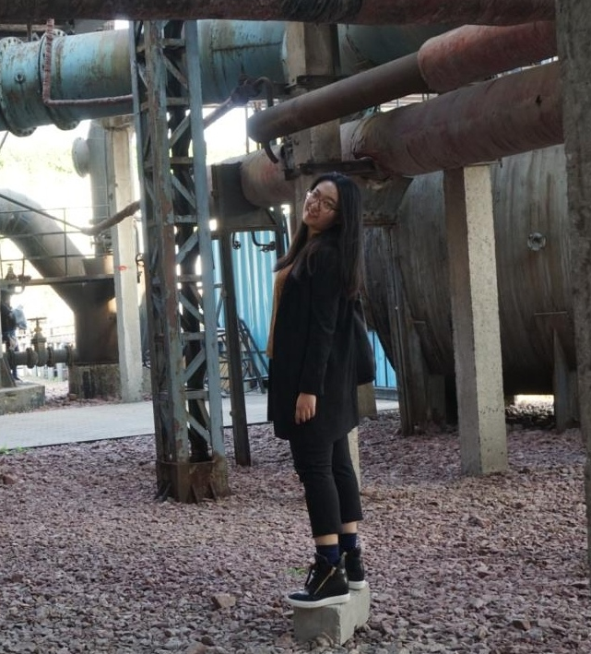
4.刘碧茜，女，2014年毕业于工业设计专业。目前工作于德国西门子公司，主要从事产品设计的数据分析工作。
2012-2013年曾在北京市清尚环艺设计发展有限公司实习，为其后续工作奠定了良好的基础。

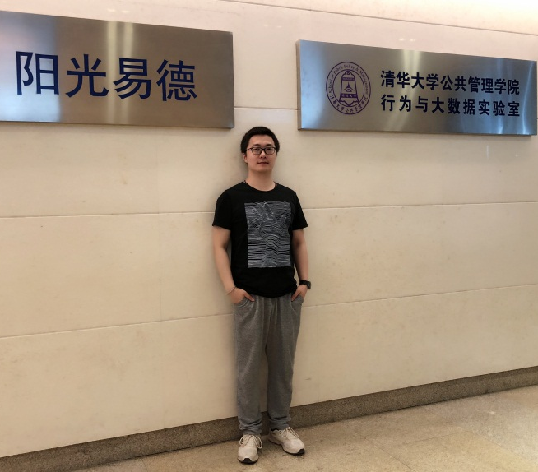
5.熊思聪，男，2014年毕业于工业设计专业。目前工作于北京阳光易德科技发展有限公司，主要从事设计及研发工作。
2013-2014年曾在致翔创新实习，为其后续工作奠定了良好的基础。

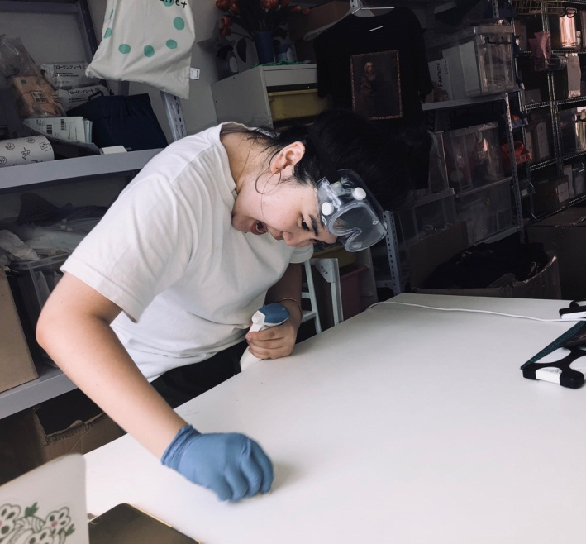
6.玛尔江•吾塔尔，女，2018年毕业于工业设计专业，目前在木木美术馆的木木商店做平面设计师。
毕业前在享城科建有限公司实习。

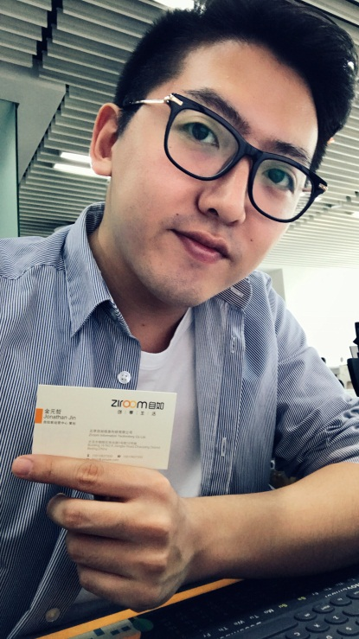
7.金元哲，男，2015年毕业于工业设计专业。目前工作于北京自如信息科技有限公司。担任自如客运营中心，策划岗位工作。
在校期间，参与了体感交互工作坊、联想实习等工作，锻炼了设计能力和管理能力。

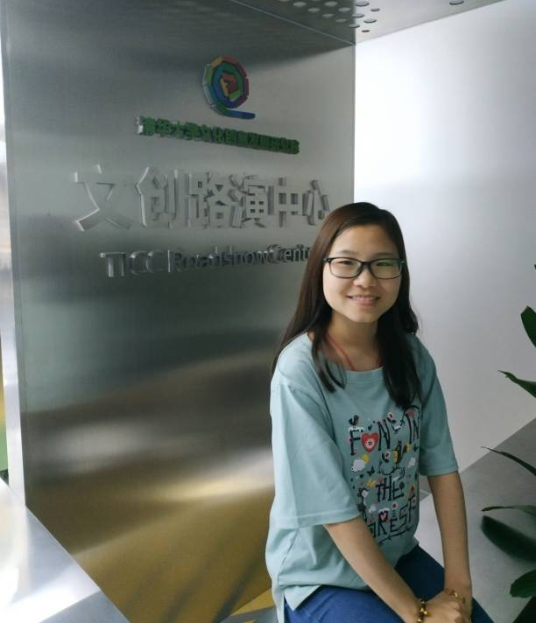
8.肖培怡，女，2017年毕业于工业设计学专业，现就职于北京清美创联文化发展有限公司，负责文创类活动及项目的实施、管理。
2017年4月到7月份，曾在北京清美创联文化发展有限公司实习，负责文创类活动宣传和实施，为其后续工作奠定了良好的基础。
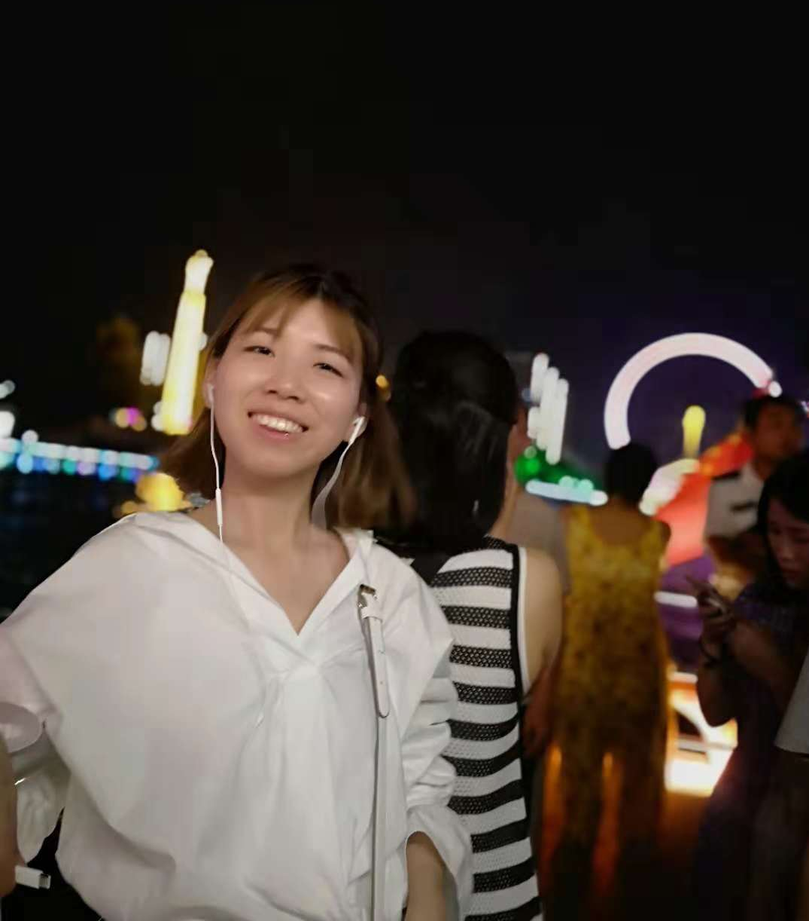
9.安青梅，女，2017年毕业于工业设计专业。目前工作于北京易正达知识产权服务有限公司，主要从事知识产权服务工作。
2016-2017年毕业前曾在北京布达创新文化发展有限公司实习，丰富的研究性实习经验，为其后续工作奠定了良好的基础。

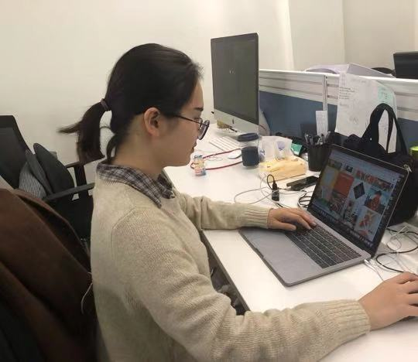
10.王晓艺，2014级工业设计毕业生。目前就职于黑镜子科技，从事互联网产品经理职位，负责交互设计和项目管理部分的工作。
2015年-2016年在北京华创浩锐科技有限公司新媒体运营岗位实习；2017年在北京洛客设计有限公司产品设计师岗位实习。

